「まつえちびっこ駅伝大会」開催要項

昨年、はじめて実施した本大会は、様々な人々が気づかなかった、水の都松江の宝ともいえる景観を走る子供達を目にし、大きな感動を得る事ができた。目的の他に普段、中心市街地の大橋川沿いに子供達をはじめ市民や観光客が集うシーンはこれまでに無く、大橋川の改修が進められるのをきっかけに「水の都松江」の親水性を改めて感じていただけた。
この「まつえちびっこ駅伝大会」は、今後、変化するこの景観が新たに親水性の高い、いずれ人々が集い賑わいを作っていくための布石となる大会としていきたい。

趣旨・目的
過去を振り返って、昭和47年の洪水では、宍道湖周辺で約25，000戸が浸水し、平成18年には、松江市街地を中心に1,500戸が浸水した。町や県民を水害から守るために大橋川改修工事の一環で松江大橋も改修される予定であるため、今を生きる私たちの役割として現松江大橋はもとより、大橋川周辺の景観を子供たちに体感的思い出として残したい。そこで単にまち歩きや学習会を開くのでは、思い出とはなりにくいので、全国でも例のない中心市街地の1キロコースでの「ちびっこ駅伝」を開催し、将来大人になったとき次の世代に語り継いでいってもらい郷土愛の醸成を図る。

- 主 催 まつえちびっこ駅伝実行委員会
- 主 管 松江市陸上競技協会
- 後 援 松江市・松江市教育委員会・（公財）松江体育協会
- 助 成 (公財)ごうぎん島根文化振興財団
- 日 時 令和元年９月１６日（月・祝） 小雨決行
受付 7：30～8：30 （松江中央水産)
＊オーダー提出 8：45まで
開会式 ９：００
スタート ９：３０
競技終了 １１：４５
閉会式 １２:００
- 場 所 松江中央水産駐車場～新大橋南詰～新大橋北詰～大橋川北側沿い道路
松江大橋北詰～大橋川南側道路～中央水産駐車場を４周する周回コース。
（１０００ｍ×４人＝総距離４０００ｍ）

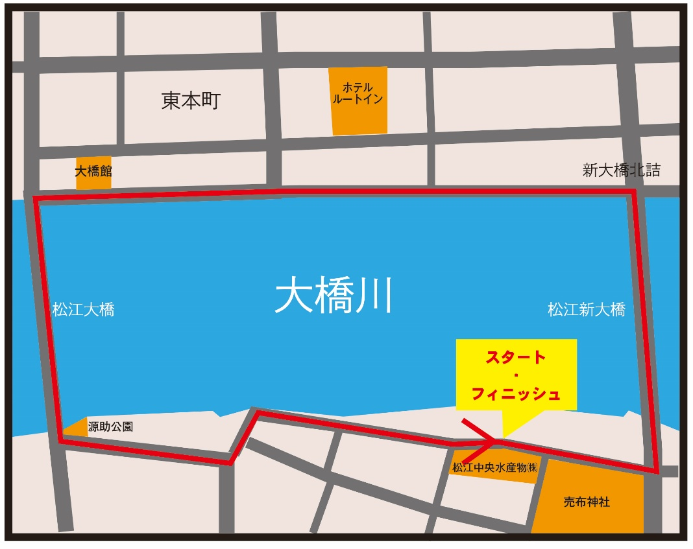

- チーム編成
〇１区間（1.0ｋｍ）の周回コースを４人でタスキリレーする。
〇競技種目（各種目２０チーム先着順）
＊フリーの部は１５チームとします。
「男 子」 （Ａ）小学生の部 （1.0㎞×4周） （9：30 出発）
「女 子」 （Ｂ）小学生の部 （1.0㎞×4周） （10：00 出発）
「混成の部」 （Ⅽ）３年生以上の男女混成の部（男女比自由）（1.0㎞×4周）（10：30出発）
「ファミリー」（Ｄ）３年生以上の小学生２人・大人２人（1.0㎞×4周）（11：00出発）

- 表彰規程 ・各クラス３位まで表彰状及び賞品・副賞を贈ります。

- 申し込み方法 所定の参加申し込み用紙に必要事項を記入し、下記まで申し込み下さい。
及び参加料 ＊〒６９０－００１５
松江市上乃木10-4-1 松江市営陸上競技場内
松江市陸上競技協会 ちびっこ駅伝事務局 宛て
電話 0852-28-4422 E-mail:jaafmatsue@yahoo.co.jp
＊申し込み方法 メール・電話・ファックスで申込む
＊申し込み締め切り 令和元年９月2日（月）消印有効
＊参加料 無料

〇 注意事項 ◆オーダー提出は当日9：00までです。以降の提出は受け付けません。
◆監督会議は８時４５分から行います。
◆概ね30分おきに各レースがスタートします。
◆大会中に発生した事故等については応急処置を除き、一切の責任は負いません。
◆貴重品の管理は各チームで行ってください。
◆駐車場はステックビル駐車場を準備しておりますが、できるだけ電車・バス等の公共交通機関をご利用ください。
◆ナンバーカード・タスキは主催者で準備します。レース後タスキは必ず返却ください。
◆レース中の選手に伴走・またそれに準じた行為をした場合は失格とします。自転車・バイク・車等での併走応援は禁止します。この場合も該当チームは失格としますので絶対に行わないようにしてください。
◆競技開始後のコース上での練習は禁止します。試走は行わないでください。
◆主催者で万が一の怪我に備えてスポーツ傷害保険に加入します。
◆大会本部は、松江中央水産物㈱です。
・・・・・・・・・・・・・・・・ 申 込 書 ・・・・・・・・・・・・・・・・

（チーム名）

（住 所） （氏名）

＊ 参加種目をまるで囲む

Ａ Ｂ Ｃ Ｄ

申込責任者名 |  | 電話 |  |  |  | 携帯
監 督 名 |  | 電話 |  |  |  | 携帯
 | 氏 名 | 学年 | 性別・年齢 |  | 保護者名 |  | 保護者同意印
１区選 手 名
２区選 手 名
３区選 手 名
４区選 手 名
補 員
補 員

